5G毫米波助力开启超高清时代
来源：中国电子报、电子信息产业网 作者：张心怡
从制播到分发再到消费，网络传输能力关乎超高清视频产业链的每一个环节。一方面，制播技术迭代和应用场景创新对带宽、时延等网络性能提出了更高要求；另一方面，智能手机引领的“全民制作”时代，让每一个人都成为超高清视频的制作者和消费者，对网络能力提出了新的考验。在这种趋势下，5G毫米波被视为开启超高清时代的“金钥匙”，将为超高清产业扫平网络技术障碍，带来颠覆式的消费体验。
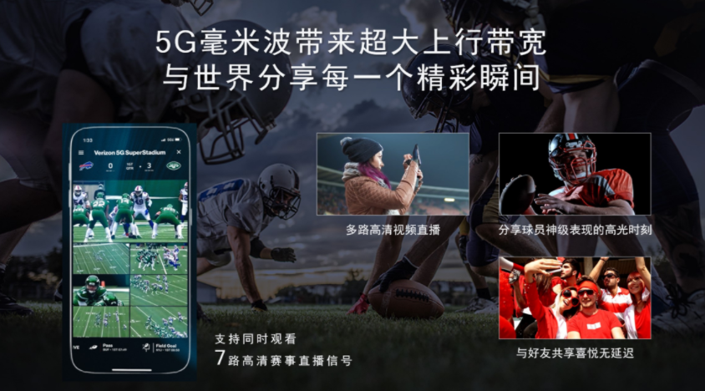

发挥超高清最大潜能
视频流正在成为全社会的主要信息流。从2K到8K、从模拟到数字、从标清到超高清，持续迭代的视频技术需要更大的带宽、更强的算力、更低的存储成本来实现传输和加载。在制播层面，广电及流媒体的超高清直播，尤其需要超大带宽，以支持多线路、无线、实时的视频回传。在消费和传播层面，虽然旗舰手机已经能拍摄4K甚至8K视频，但画质往往受限于网络条件而被压缩，需要足够的带宽来保障观看质量。
要充分发挥超高清视频潜能，需要频段更高、带宽更大的网络。
“如果不用毫米波的频段，就不可能达到5G的峰值速率，也不可能满足数据流量的需求，这是毫米波最大的优势。”高通公司中国区研发负责人徐晧表示，“毫米波的大速率，将催生一系列场景，比如4K的多频多视角传输分享、高密度人群场馆的网络连接——像是足球赛多个镜头同时转播的需求，以及工业应用、企业级应用、多人在线游戏等场景。”
2021年美国橄榄球赛季总决赛“超级碗”是首个使用5G毫米波上行链路传输的重要赛事。在举办地雷蒙德·詹姆斯体育场，高通和Verizon利用5G毫米波，打造世界上网速最快的体育场馆。据悉，场馆内5G毫米波峰值下载速度超过2Gbps，某些场景下甚至高达3Gbps，约为4G LTE峰值下载速度的20倍。
具体来看，毫米波让超高清视频的制播、消费、传播有了更高的自由度。
在制播方面，5G毫米波可以让拍摄设备摆脱束缚，却依旧拥有超高传输带宽，以及超低时延和高可靠性。
在消费方面，毫米波将转播车放到了用户的手机中，支持观众同时观看多路串流高清直播，还可以通过APP观看比赛回放。
在传播方面，5G毫米波支持人流密集场所的超高清视频流传输。得益于毫米波传播损耗的降低以及窄射频波束的应用，5G毫米波支持最密集的网络部署。在2021年“超级碗”，球迷可基于毫米波上传照片和视频分享比赛精彩瞬间。尽管入场观众人数被限制在场馆总容量的的三分之一，但今年比赛期间下载流量相比去年增长超过60%，突显了5G毫米波在推动大型赛事和活动中的媒体直播，以及有效应对公共网络场景的重要作用。
助力VR/AR无界无束
在超高清产业走向成熟的同时，下一代信息技术引领的视频流也在加速产业化的步伐。高沉浸、强交互的XR（VR、AR、MR），将带来更大的视场角、更加立体的图像，被誉为“5G时代最重要的一张屏”。
但是，VR/AR的产业化道路并非一帆风顺。目前，视觉体验最好的VR头盔多为PC级VR，通过线缆与主机连接，借助主机的处理器和网络实现渲染和传输；而佩戴体验最好的VR头盔多为独立头盔，没有线缆束缚，但画面解析能力和稳定性不足。
5G尤其是5G毫米波，让“视觉体验”与“佩戴舒适”可以兼得，实现“无界XR”。据高通公司总裁兼CEO安蒙此前介绍，“无界XR”是通过“分离式渲染”技术进行分布处理，即通过支持超高速度和低时延的5G连接，利用高性能的边缘云渲染来增强终端侧的渲染能力。基于这些技术，用户将能够在纤薄的轻量型设备上体验到支持逼真视效的无界XR体验。
“除了速度快，毫米波的另一个优点是时延低，是Sub-6GHz的四分之一，所以能够在非常短的时间内进行传输和回传。这对虚拟现实、工业自动控制等对时延提出更高要求的场景非常有效。”徐晧说。
高通正在为“无界XR”的实现打造系统级平台。其骁龙XR2 5G平台是全球首个结合5G和AI的XR平台，支持七路并行摄像头、8K 360度全景视频、语音UI和3D立体声。通过骁龙XR2 5G参考设计，高通公司正在助力OEM厂商加快下一代XR头显的开发和商用进程，为虚拟现实带来更多可能。

